臺北市萬華區龍山國小100學年度特色課程
【一年級鄉土教學】教學活動設計

◎上學期
一、編寫者：魏美珍、陳品秀、歐玲宜
二、核心主題：大飽眼福
三、設計理念架構圖：
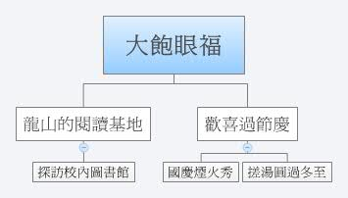
四、課程活動設計
單元  主題  名稱 | 大飽眼福 |  | 結合  領域 | ■語文 ◻藝術人文  ◻社會 ◻自然科技  ◻數學 ◻健康體育  ■綜合 ■生活 | 議題  融入 | ◻海洋教育 ◻品德教育  ■人權法治 ◻防災教育  ■環境教育 ◻國防教育  ◻性別平等 ◻家庭教育  ◻生命教育
結合領域能力指標 |  | 語文領域  2-1-1能培養良好的聆聽態度。  2-1-2能確實把握聆聽的方法。  2-1-3能聽出說話者的表達技巧。  5-1-5能瞭解並使用圖書室(館)的設施和圖書，激發閱讀興趣。  生活領域  1-1 以五官知覺探索生活，察覺事物及環境的特性與變化。  1-2 透過各種媒材進行探索活動，喚起豐富的想像力，並體驗學習的樂趣。  1-3 探索生活中的人、事、物，並體會各種網絡之間的互賴與不可分離性。  2-1 接觸生活中的人、事、物，理解文化、藝術與自然現象的豐富性。  2-2 觀察生活中人、事、物的變化，覺知變化的可能因素。  2-3 察覺不同人、不同生物、不同文化各具特色，理解並尊重其歧異性，欣賞其長處。  3-1 嘗試運用各種生活素材，表現自己的感受與想法。  4-1 使用合適的語彙或方式，表達對人、事、物的觀察與意見。  5-1 相信自己只要能真切的觀察、細心的體會，常可有新奇的發現。  5-2 察覺自己對許多事務的想法與作法，有時也很管用。  5-3 喜歡探討事情演變的原因，並養成對周邊訊息做適切反應的態度。  5-4 養成參與、欣賞展示及演出時的基本禮儀與態度。  綜合活動  1-1-1 探索並分享對自己以及與自己相關人事物的感受。  2-1-1 經常保持個人的整潔，並維護班級與學校共同的秩序與整潔。  2-1-3 覺察社區機構與資源及其與日常生活的關係。  3-1-4 欣賞身邊不同文化背景的人。
教學資源 |  | 校園平面圖、中國圖書分類法學習單、煙火秀影像、粉蠟筆、牙籤、圖畫紙、有關冬至習俗的影片、黏土、冬至的學習單
鄉土特色課程  能力指標 |  | 教學活動重點 |  |  | 節數 | 評量方式
 |  | 壹、龍山的閱讀基地
- 能說出校內圖書館可以提供的服務。  - 能說出借還書的步驟。  - 能遵守圖書館的使用規則。 |  | 【探訪校內圖書館】  - 參觀校內圖書館，在校園平面圖上標記校內圖書館的位置。  - 介紹校內圖書館可以提供的服務。  - 介紹借還書的步驟及在圖書館內應遵守的規則。  - 以數來寶的方式背誦「中國圖書分類法」 |  |  | 1 | ■校園平面圖實作  ■口頭報告  ■背誦  ■行動實踐
 |  | 貳、歡喜過節慶
- 能說出繪製煙火秀的方法及技巧。  - 能用心創作並欣賞他人的作品。 |  | 一、【國慶煙火秀】  - 介紹國慶日是國家的生日。  - 鼓勵學生於國慶日晚上跟家長到現場或透過電視轉播看煙火秀。  - 欣賞煙火秀影像。  - 指導學生使用粉蠟筆及牙籤繪製繽紛煙火秀的作品。  - 展示學生作品並指出作品的特點。 |  |  | 3 | ■實作結果  ■口頭報告
- 能說出冬至這天晝最短而夜最長的自然現象。  - 能說出冬至的習俗活動  - 能搓出黏土湯圓。 |  | 二、【搓湯圓過冬至】  - 介紹冬至這天是一年中白天最短，黑夜最長的日子。  - 播放有關冬至習俗的影片。  - 了解湯圓的製作過程後，動手搓出五顏六色的黏土湯圓。 |  |  | 1 | ■口頭報告  ■學習單  ■實作結果

五、學習單：
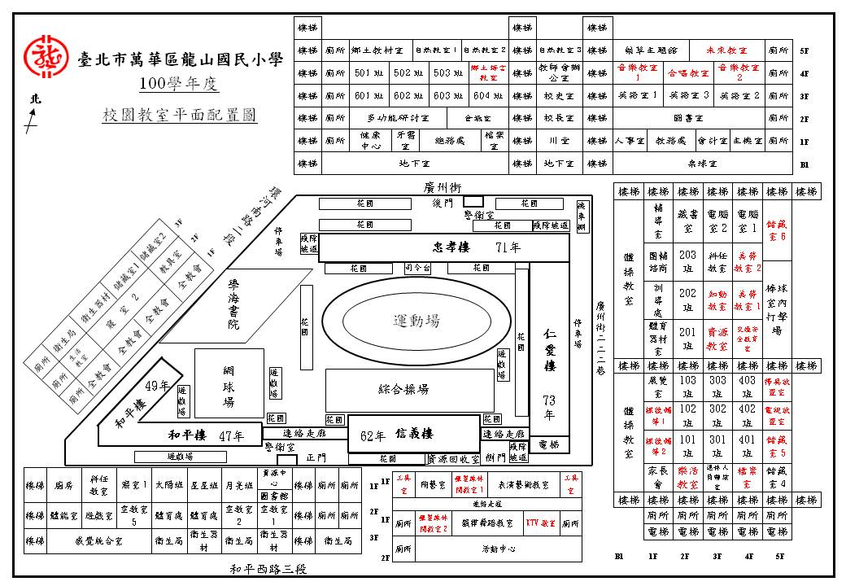
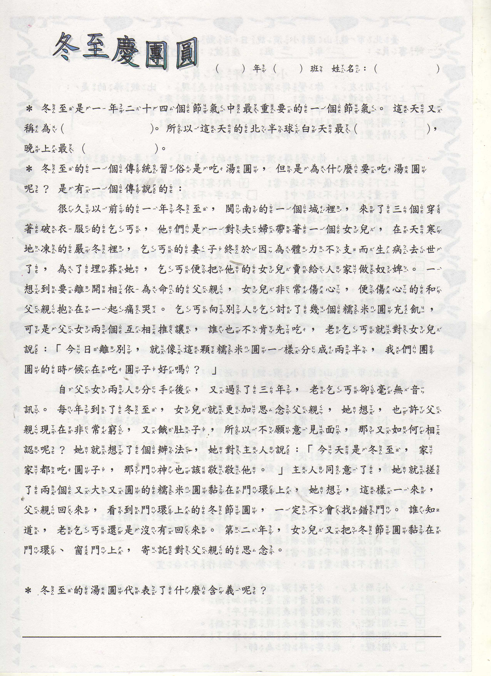
臺北市萬華區龍山國小100學年度特色課程
【一年級鄉土教學】教學活動設計

◎下學期
一、編寫者：魏美珍、陳品秀、歐玲宜
二、核心主題：玩具總動員
三、設計理念架構圖：
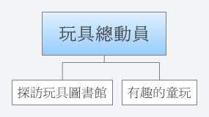
四、課程活動設計
單元  主題  名稱 | 玩具總動員 |  | 結合  領域 | ■語文 ◻藝術人文  ◻社會 ◻自然科技  ◻數學 ■健康體育  ■綜合 ■生活 | 議題  融入 | ◻海洋教育 ◻品德教育  ■人權法治 ◻防災教育  ■環境教育 ◻國防教育  ◻性別平等 ◻家庭教育  ◻生命教育
結合領域能力指標 |  | 語文領域  5-1-5能瞭解並使用圖書室(館)的設施和圖書，激發閱讀興趣。  5-1-5-1能瞭解圖書室的設施、使用途徑和功能，並能充分利用，以激發閱讀興趣。  生活領域  1-1 以五官知覺探索生活，察覺事物及環境的特性與變化。  1-2 透過各種媒材進行探索活動，喚起豐富的想像力，並體驗學習的樂趣。  1-3 探索生活中的人、事、物，並體會各種網絡之間的互賴與不可分離性。  2-1 接觸生活中的人、事、物，理解文化、藝術與自然現象的豐富性。  2-2 觀察生活中人、事、物的變化，覺知變化的可能因素。  2-3 察覺不同人、不同生物、不同文化各具特色，理解並尊重其歧異性，欣賞其長處。  3-2 練習並運用探究人、事、物的方法，解決生活的問題、美化生活的環境、增加生活的趣味。  3-3 養成動手探究事物的習慣，並能正確、安全且有效地行動。  4-1 使用合適的語彙或方式，表達對人、事、物的觀察與意見。  4-2 學習體會他人的立場、體諒別人，並與人和諧相處。  5-1 相信自己只要能真切的觀察、細心的體會，常可有新奇的發現。  5-2 察覺自己對許多事務的想法與作法，有時也很管用。  5-3 喜歡探討事情演變的原因，並養成對周邊訊息做適切反應的態度。  5-4 養成參與、欣賞展示及演出時的基本禮儀與態度。  健康與體育領域  3-1-4表現聯合性的基本運動能力。  4-1-5透過童玩、民俗等身體活動，瞭解本土文化。  5-1-2說明並演練促進個人及他人生活安全的方法  6-1-5瞭解並認同團體規範，從中體會並學習快樂的生活態度。  綜合活動  1-1-1 探索並分享對自己以及與自己相關人事物的感受。  2-1-1 經常保持個人的整潔，並維護班級與學校共同的秩序與整潔。  2-1-3 覺察社區機構與資源及其與日常生活的關係。  3-1-4 欣賞身邊不同文化背景的人。  4-1-1 辨識遊戲或活動中隱藏的危機，並能適切預防。
教學資源 |  | 市立圖書館借閱證申請表、各式童玩
鄉土特色課程  能力指標 |  | 教學活動重點 |  |  | 節數 | 評量方式
- 能說出柳鄉民眾閱覽室可以提供的服務。  - 能說出玩具圖書館的特色。  - 能遵守圖書館的使用規則。 |  | 壹、探訪玩具圖書館  - 參觀柳鄉民眾閱覽室，藉由導覽人員的介紹，了解該民眾閱覽室可以提供的服務。  - 介紹位於柳鄉民眾閱覽室內的玩具圖書館及使用規則。  - 了解市立圖書館借閱證的申請辦法及在圖書館內應遵守的規則。  - 比較柳鄉民眾閱覽室與校內圖書館的異同。  - 在玩具圖書館享受快樂時光。 |  |  | 3 | ■口頭報告  ■行動實踐
- 能說出一種童玩的玩法。  - 能遵守輪流操作童玩的規則並注意安全。 |  | 貳、有趣的童玩  - 老師展示數種童玩，例如：彈弓、水槍、橡皮筋、陀螺、竹蟬……等，並示範玩法及提醒注意事項。  - 讓學生輪流操作童玩。 |  |  | 1 | ■口頭報告  ■實作結果  ■行動實踐

